**PHP métodos post y get**

* investigar acerca de los métodos GET y POST en PHP en relación con el paso de variables  
  por la URL.

**Get:** El método GET envía la información codificada del usuario en el header del HTTP request, directamente en la [URL](http://diego.com.es/introduccion-a-rest-en-php#URLs). La página web y la información codificada se separan por un símbolo de interrogación “?”

El método GET envía la información en la propia URL, estando limitada a 2000 caracteres.

La información es visible por lo que con este método nunca se envía información sensible.

No se pueden enviar datos binarios (archivos, imágenes...).

En PHP los datos se administran con el array asociativo $_GET.

**Post:** Con el método HTTP POST también se codifica la información, pero ésta se envía a través del body del HTTP Request, por lo que no aparece en la URL.

El método POST no tiene límite de cantidad de información a enviar.

La información proporcionada no es visible, por lo que se puede enviar información sensible.

Se puede usar para enviar texto normal, así como datos binarios (archivos, imágenes...).

PHP proporciona el array asociativo $_POST para acceder a la información enviada.

* Cómo usar sesiones y variables de sesión en PHP. ¿Es mejor usar cookies o sessions?  
  Justifique su respuesta.

Respuesta:

Las sesiones y las cookies son variables globales que se usan para el almacenamiento de datos que se pueden consultar fácilmente mientras se navega dentro de un sitio.

Principalmente, una de las mayores diferencias es que la información cuando la almacenas con una session se guarda en el lado del servidor y la información cuando la guardas con una cookie se guarda en el lado del cliente.

Además, las sesiones se destruyen cuando cierras el navegador (o cuando las destruyes manualmente) mientras que las cookies permanecen por un tiempo determinado en el navegador (que pueden ser varias semanas o incluso meses).

Por lo tanto, se puede afirmar que las sesiones son más seguras que las cookies.

* Del código del archivo adjunto formulario_sw3: cree la base de datos, separe el método registrarse en otro script PHP, use funciones GET y POST y revise el manejo de sesiones.

Respuesta:

La base de datos cuenta con 3 atributos (nombre, correo, sexo)

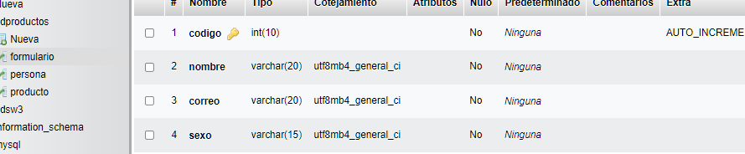

En la parte inferior del botón registrarse, se listan los usuarios que se van agregando

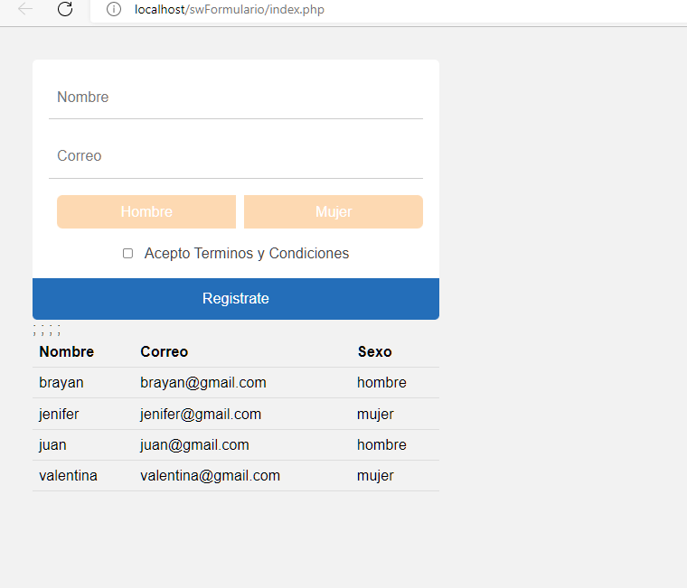

Cuando no existen datos en las cajas de texto marca error en el recuadro rojo

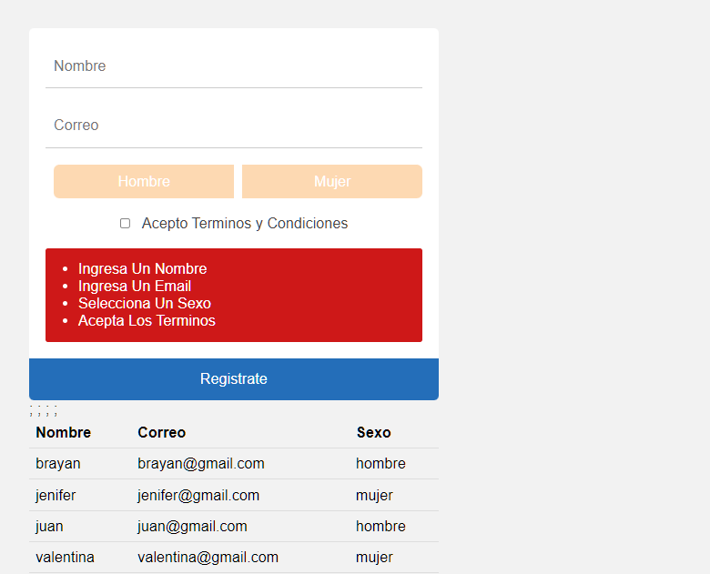

Registro

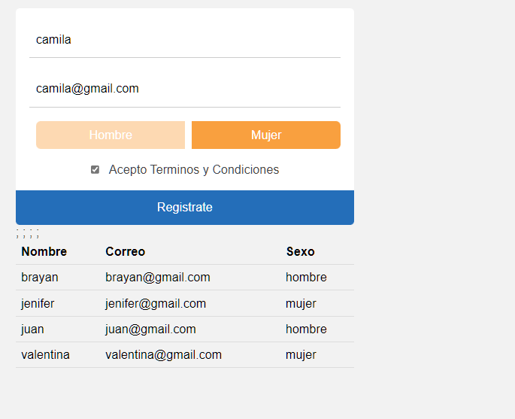

Se registro correctamente el usuario mediante el uso de las variable post

